

МИНОБРНАУКИ РОССИИ
Федеральное государственное бюджетное образовательное учреждение высшего образования
«МИРЭА – Российский технологический университет»

РТУ МИРЭА
Институт Информационных технологий

Кафедра Математического обеспечения и стандартизации информационных технологий

Отчет по практической работе №3

по дисциплине «Тестирование и верификация ПО»

Выполнили:
Студенты группы ИКБО-15-22 Оганнисян Г.А.

Проверил:
Доцент Чернов Е.А.

Содержание
Определение персональное варианта 3
Реализация по TDD 3
1. Пример тестов TDD для угадывания мелодий: 3
2. Запуск теста. 3
3. Реализация функции. 3
4. Повторный запуск теста: 4
Реализация по BDD 4
1. Пример сценариев BDD 4
2. Автоматизация сценариев BDD 4
ЗАКЛЮЧЕНИЕ 6
ПРИЛОЖЕНИЯ 7

Определение персональное варианта
Моё задание по номеру студенческого: 11 - Игра «Угадай мелодию» (3 игрока, по очереди проигрывается мелодия и спрашивается, что это за мелодия).

Реализация по TDD
- Пример тестов TDD для угадывания мелодий:
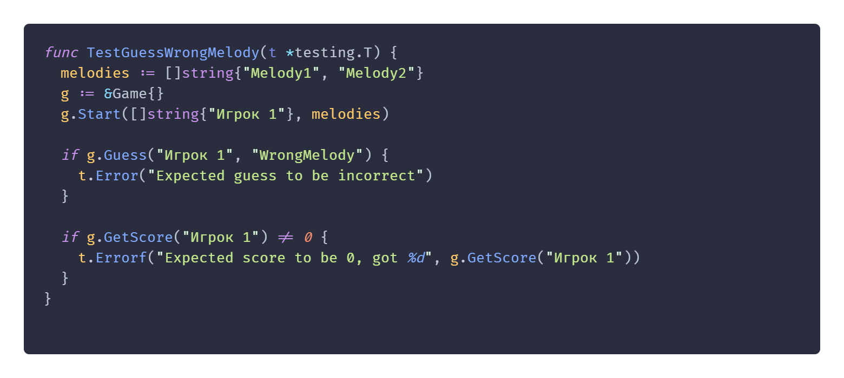
Рисунок 1 – Пример одного теста TDD.
Остальные тесты представлены в приложении А.
- Запуск теста.
При запуске теста выводиться ошибка, т.к функция ещё не реализована.

- Реализация функции.
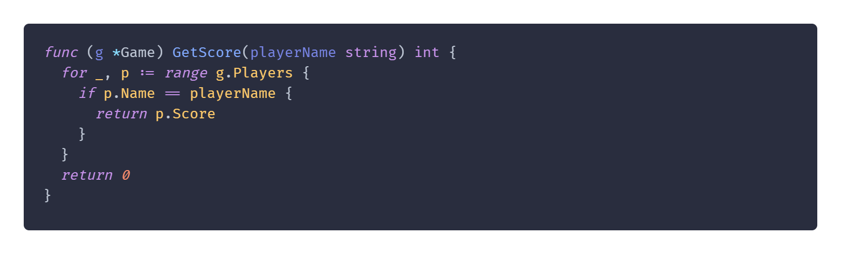
Рисунок 2 – Реализованная функция

- Повторный запуск теста:
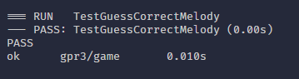
Рисунок 3 – Успешно пройденный тест

Реализация по BDD
- Пример сценариев BDD
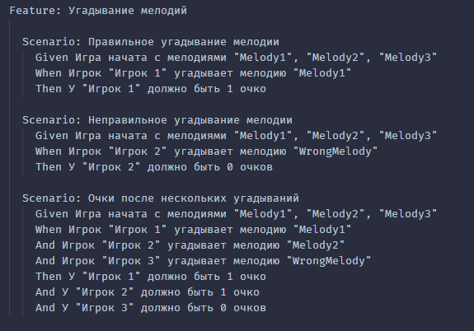
Рисунок 4 – Сценарий BDD

- Автоматизация сценариев BDD
Для автоматизации сценария BDD была использована библиотека Ginkgo с Gomega. Код с реализацией представлен в приложении Б.

Вывод тестов:
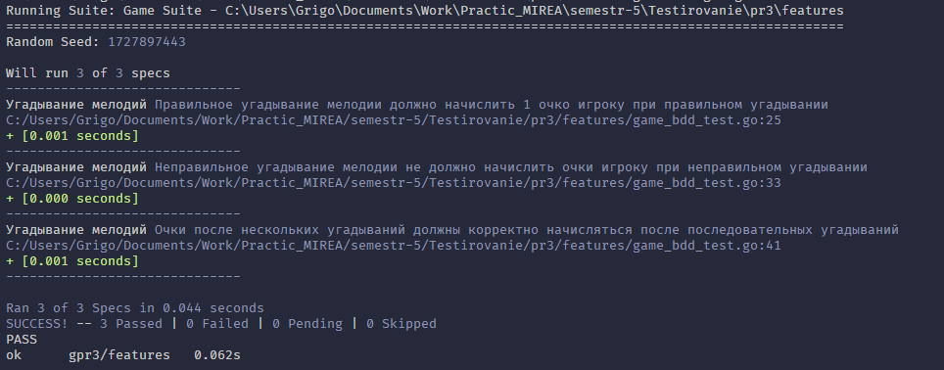
Рисунок 5 – Результат вывода тестов.

ЗАКЛЮЧЕНИЕ
В ходе выполнения задания была разработана игра «Угадай мелодию», использован полный цикл методологий TDD и BDD. Программа успешно протестирована и поддерживает основные функции, такие как угадывание мелодии, подсчёт очков и очередность игроков.
Методологии TDD и BDD помогли структурировать процесс разработки и обеспечить высокое качество кода с минимальным количеством ошибок.

ПРИЛОЖЕНИЯ
Приложение А – Примеры TDD тестов кода игры GoLang.
Приложение Б – Примеры BDD тестов кода игры GoLang.
Приложение B –Код игры GoLang.
Приложение Б – Код запуска GoLang.

Приложение А – Примеры TDD тестов кода игры GoLang.
package game

import (
"testing"
)

func TestGuessCorrectMelody(t *testing.T) {
melodies := []string{"Melody1", "Melody2"}
g := &Game{}
g.Start([]string{"Игрок 1"}, melodies)

if !g.Guess("Игрок 1", "Melody1") {
t.Error("Expected guess to be correct")
}

if g.GetScore("Игрок 1") != 1 {
t.Errorf("Expected score to be 1, got %d", g.GetScore("Игрок 1"))
}
}

func TestGuessWrongMelody(t *testing.T) {
melodies := []string{"Melody1", "Melody2"}
g := &Game{}
g.Start([]string{"Игрок 1"}, melodies)

if g.Guess("Игрок 1", "WrongMelody") {
t.Error("Expected guess to be incorrect")
}

if g.GetScore("Игрок 1") != 0 {
t.Errorf("Expected score to be 0, got %d", g.GetScore("Игрок 1"))
}
}

func TestNextMelodyAndPlayer(t *testing.T) {
melodies := []string{"Melody1", "Melody2", "Melody3"}
g := &Game{}
g.Start([]string{"Игрок 1", "Игрок 2"}, melodies)

// Первый игрок угадывает правильно
g.Guess("Игрок 1", "Melody1")

// Проверка счёта первого игрока
if g.GetScore("Игрок 1") != 1 {
t.Errorf("Expected score to be 1 for Игрок 1, got %d", g.GetScore("Игрок 1"))
}

if g.CurrentMelody != 1 {
t.Errorf("Expected CurrentMelody to be 1, got %d", g.CurrentMelody)
}

// Второй игрок угадывает
g.Guess("Игрок 2", "Melody2")

if g.GetScore("Игрок 2") != 1 {
t.Errorf("Expected score to be 1 for Игрок 2, got %d", g.GetScore("Игрок 2"))
}

if g.CurrentMelody != 2 {
t.Errorf("Expected CurrentMelody to be 2, got %d", g.CurrentMelody)
}
}

Приложение Б – Примеры BDD тестов кода игры GoLang.
package game_test

import (
. "gpr3/game"
"testing"

. "github.com/onsi/ginkgo/v2"
. "github.com/onsi/gomega"
)

// Точка входа для обычного запуска через go test
func TestGame(t *testing.T) {
RegisterFailHandler(Fail)
RunSpecs(t, "Game Suite")
}

var _ = Describe("Угадывание мелодий", func() {
var g *Game

BeforeEach(func() {
g = &Game{}
})

Describe("Правильное угадывание мелодии", func() {
It("должно начислить 1 очко игроку при правильном угадывании", func() {
g.Start([]string{"Игрок 1"}, []string{"Melody1", "Melody2", "Melody3"})
Expect(g.Guess("Игрок 1", "Melody1")).To(BeTrue())
Expect(g.GetScore("Игрок 1")).To(Equal(1))
})
})

Describe("Неправильное угадывание мелодии", func() {
It("не должно начислить очки игроку при неправильном угадывании", func() {
g.Start([]string{"Игрок 2"}, []string{"Melody1", "Melody2", "Melody3"})
Expect(g.Guess("Игрок 2", "WrongMelody")).To(BeFalse())
Expect(g.GetScore("Игрок 2")).To(Equal(0))
})
})

Describe("Очки после нескольких угадываний", func() {
It("должны корректно начисляться после последовательных угадываний", func() {
g.Start([]string{"Игрок 1", "Игрок 2", "Игрок 3"}, []string{"Melody1", "Melody2", "Melody3"})

Expect(g.Guess("Игрок 1", "Melody1")).To(BeTrue())
Expect(g.Guess("Игрок 2", "Melody2")).To(BeTrue())
Expect(g.Guess("Игрок 3", "WrongMelody")).To(BeFalse())

Expect(g.GetScore("Игрок 1")).To(Equal(1))
Expect(g.GetScore("Игрок 2")).To(Equal(1))
Expect(g.GetScore("Игрок 3")).To(Equal(0))
})
})
})

Приложение B –Код игры GoLang.
package game

import (
"strings"
)

type Player struct {
Name string
Score int
}

type Game struct {
Players []*Player
Melodies []string
CurrentPlayer int
CurrentMelody int
}

func (g *Game) Start(players []string, melodies []string) {
g.Players = make([]*Player, len(players))
for i, name := range players {
g.Players[i] = &Player{Name: name, Score: 0}
}
g.Melodies = melodies
g.CurrentPlayer = 0
g.CurrentMelody = 0
}

func (g *Game) Guess(playerName, guess string) bool {
// Найти игрока
var player *Player
for _, p := range g.Players {
if p.Name == playerName {
player = p
break
}
}
if player == nil {
return false
}

// Проверить угадывание
correct := strings.ToLower(g.Melodies[g.CurrentMelody]) == strings.ToLower(guess)
if correct {
player.Score++
}

// Переход к следующей мелодии и игроку
g.CurrentMelody = (g.CurrentMelody + 1) % len(g.Melodies)
g.CurrentPlayer = (g.CurrentPlayer + 1) % len(g.Players)

return correct
}

func (g *Game) GetScore(playerName string) int {
for _, p := range g.Players {
if p.Name == playerName {
return p.Score
}
}
return 0
}

Приложение Б – Unit-тесты для определения ошибки в АС «Простой калькулятор»
package main

import (
"testing"
)

func TestAdd(t *testing.T) {
type args struct {
a float64
b float64
}
tests := []struct {
name string
args args
want float64
}{
{
"Test1",
args{12, 7},
19,
},
{
"Test2",
args{-2, 5},
3,
},
{
"Test3",
args{99, -7},
92,
},
}
for _, tt := range tests {
t.Run(tt.name, func(t *testing.T) {
if got := Add(tt.args.a, tt.args.b); got != tt.want {
t.Errorf("Add() = %v, want %v", got, tt.want)
}
})
}
}

func TestSubtract(t *testing.T) {
type args struct {
a float64
b float64
}
tests := []struct {
name string
args args
want float64
Продолжение приложения Б
}{
{
"Test1",
args{12, 7},
5,
},
{
"Test2",
args{-2, 5},
-7,
},
{
"Test3",
args{99, -7},
106,
},
}
for _, tt := range tests {
t.Run(tt.name, func(t *testing.T) {
if got := Subtract(tt.args.a, tt.args.b); got != tt.want {
t.Errorf("Subtract() = %v, want %v", got, tt.want)
}
})
}
}

func TestMultiply(t *testing.T) {
type args struct {
a float64
b float64
}
tests := []struct {
name string
args args
want float64
}{
{
"Test1",
args{12, 5},
60,
},
{
"Test2",
args{-2, 5},
-10,
},
{
"Test3",
args{123123, 0},
0,
Приложение Б – Код запуска GoLang.
package main

import (
"bufio"
"fmt"
"gpr3/game"
"os"
)

func main() {
// Список игроков
players := []string{"Игрок 1", "Игрок 2", "Игрок 3"}
// Список мелодий
melodies := []string{"Melody1", "Melody2", "Melody3"}

// Инициализация игры
game := &game.Game{}
game.Start(players, melodies)

// Основная игровая логика
scanner := bufio.NewScanner(os.Stdin)
for {
player := game.Players[game.CurrentPlayer]
fmt.Printf("Ход игрока %s. Угадайте мелодию: ", player.Name)
scanner.Scan()
guess := scanner.Text()

if game.Guess(player.Name, guess) {
fmt.Println("Правильно!")
} else {
correctMelody := game.Melodies[(game.CurrentMelody-1+len(game.Melodies))%len(game.Melodies)]
fmt.Printf("Неправильно! Правильный ответ: %s\n", correctMelody)
}

fmt.Printf("Очки игрока %s: %d\n", player.Name, player.Score)
}
}

